De Lange Rit
Het gaat lukken: drie dagen op vakantie met de riksja.
Een droom van enkele piloten van Fietsen Alle Jaren Nijmegen (FAJN) gaat in vervulling. Niet een uurtje in of rond Nijmegen rijden met passagiers, nee maar een driedaagse met overnachtingen.

Sinds december zijn vier piloten (bestuurders) van de riksja hard aan de slag om op 1 juni 2023 klaar te zijn voor De Lange Rit van Nijmegen naar Soest. En dan niet met één riksja, maar met alle vier Nijmeegse riksja's.

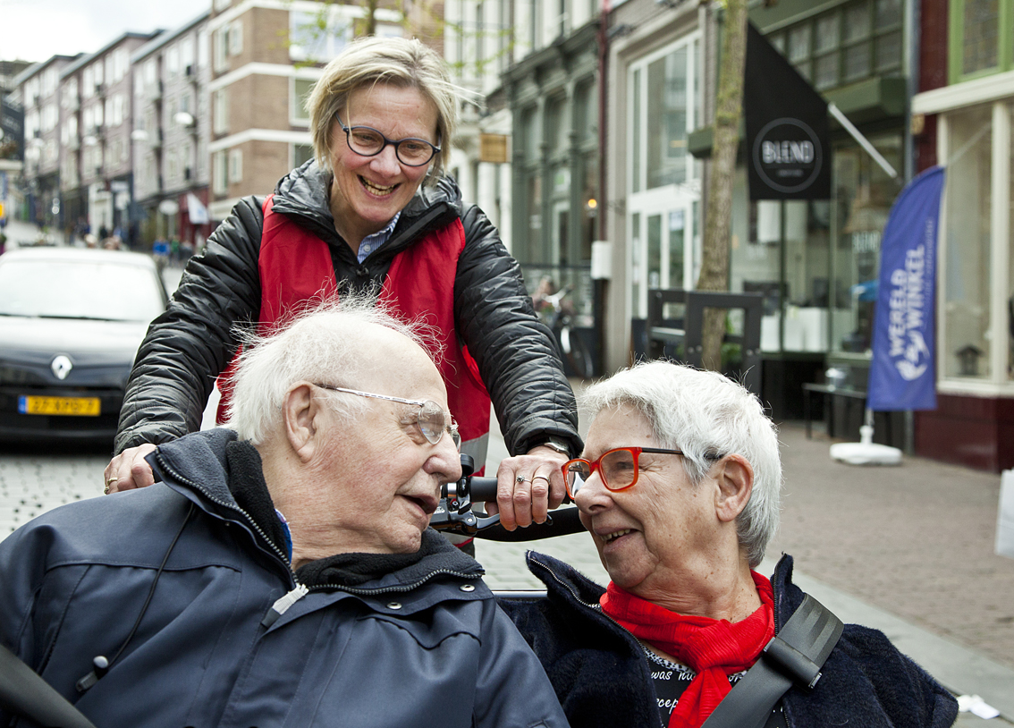
Met de tocht wil FAJN extra onder de aandacht brengen wat de dagelijkse riksja-ritten voor de zelfstandig wonende ouderen in Nijmegen kunnen betekenen.
De passagiers zitten met zijn tweeën op de bank en genieten van elkaar, de bestuurder, allerlei toevallige voorbijgangers en natuurlijk van de omgeving. De ritjes duren over het algemeen tussen een half en een paar uur en zijn gratis.
FAJN bedacht een meerdaagse rit om hiermee onze passagiers een beleving van een fietsvakantie geven.
Na Nijmegen zijn meer dan 20 initiatieven opgestart in Nederland. Dit mogen er van ons veel meer worden; als je ziet hoeveel plezier onze passagiers hebben, gun je alle mensen zulke tochtjes.

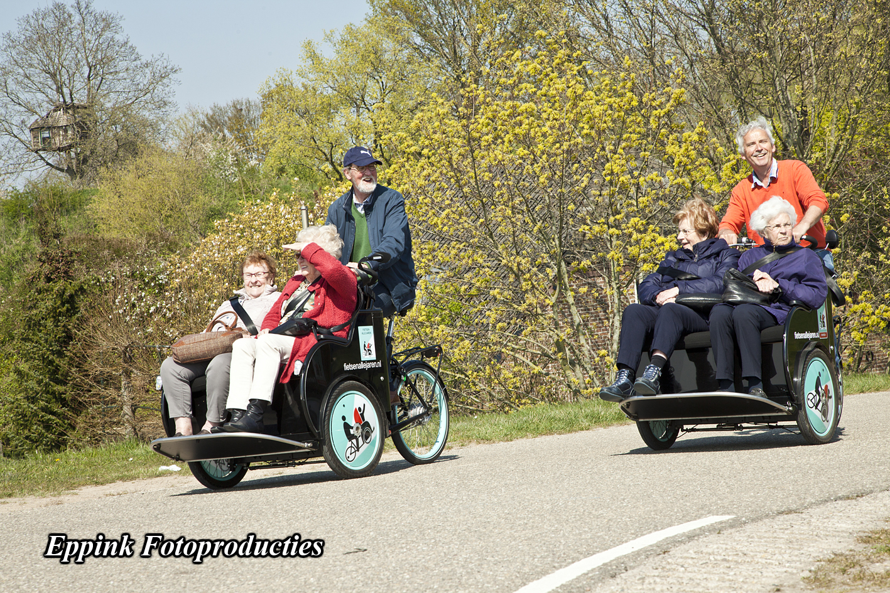
“De Lange Rit” van Nijmegen staat niet op zich. Twee Fietsen Alle Jaren-groepen uit Zuid-Limburg volgen het idee en rijden vanuit het zuiden naar Nijmegen om op 1 juni gezamenlijk met maar liefst acht riksja's verder via Bennekom naar Lage Vuursche te rijden. We hebben twee etappes en overnachten in Nivon-huizen. Op 3 juni rijden we naar Soest, waar een groot aantal riksja’s uit alle windhoeken van Nederland bij elkaar komen. Vanuit een verzorgingshuis aldaar kan een groot aantal bewoners een rit meemaken.

Nadere informatie: fietsenallejarennijmegen@gmail.com

